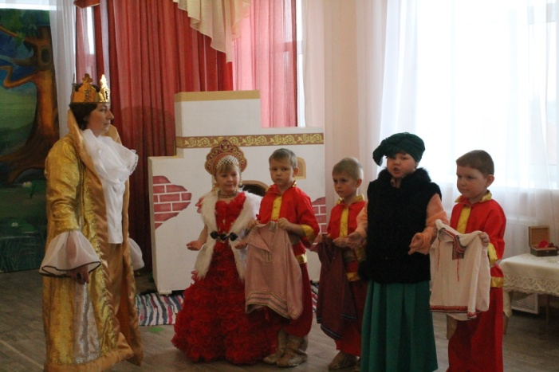
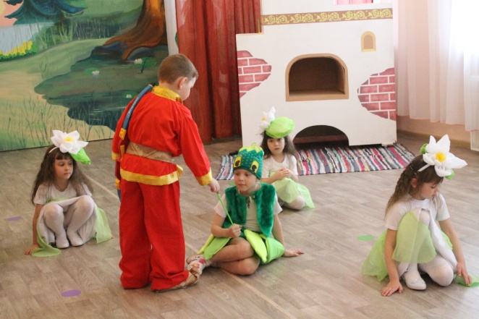
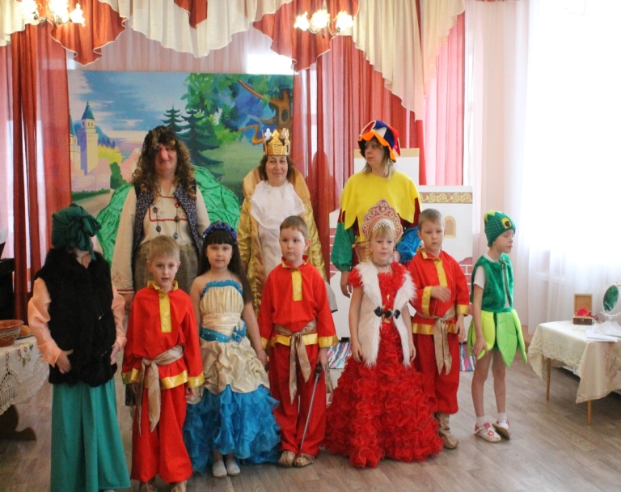

МБДОУ детский сад № 127 г.Данилова

программа

ТЕАТРАЛИЗОВАННОГО
ПРЕДСТАВЛЕНИЯ
по мотивам русской народной
сказки
"ЦАРЕВНА - ЛЯГУШКА"

Премьера спектакля 9 апреля 2018 год

ПОСТАНОВОЧНАЯ ГРУППА
Режиссёр - постановщик
Нина Александровна Савина воспитатель старшей группы

Ассистент режиссёра
Елена Вадимовна Трофимова воспитатель подготовительной группы

Художник по костюмам
Наталья Сергеевна Румянцева младший воспитатель

Музыкальное оформление и хореография
Ирина Анатольевна Широкова
музыкальный руководитель

ДЕЙСТВУЮЩИЕ ЛИЦА И ИСПОЛНИТЕЛИ
ЦАРЬ
Нина Александровна Савина
воспитатель старшей группы

СТАРШИЙ СЫН Михаил Кольцов

СРЕДНИЙ СЫН Захар Емелин

МЛАДШИЙ СЫН ИВАН Михаил Ливерцев

БОЯРЫНЯ Светлана Белова

КУПЧИХА Татьяна Наумова

ЛЯГУШКА Мария Соколова

ВАСИЛИСА Анастасия Герасименко

БАБА - ЯГА
Елена Вадимовна Трофимова
воспитатель подготовительной группы

КОЩЕЙ
Дмитрий Николаевич Воронин
папа воспитанницы детского сада

СКОМОРОХ
Ольга Евгеньевна Васильева
воспитатель подготовительной группы

